Viernes
15
de Enero

Quinto de Primaria
Inglés
(Ciclo III)

Review 1

Aprendizaje esperado: Escucha y explora noticias vinculadas a contextos familiares y habituales. Interpreta expresiones usadas por interlocutores. Escucha y explora descripciones de la apariencia física de personas conocidas. Describe el entorno inmediato como punto de referencia para desplazarse.

Énfasis: Escucha noticias vinculadas a contextos familiares y habituales. Interpreta expresiones usadas por interlocutores para organizar reuniones. Explora descripciones de la apariencia física de personas conocidas. Explora descripciones del entorno inmediato para desplazarse.

¿Qué vamos a aprender?

Escucharás noticias vinculadas a contextos familiares y habituales e interpretarás expresiones usadas por interlocutores para organizar reuniones.

¿Qué hacemos?

El inglés es una lengua que se usa en casi todo el mundo así que practicarla te ayudará mucho en tus actividades del día a día.

Pero recuerda que como cualquier lengua que quieras aprender, necesitas tiempo y constancia.

Esta y la siguiente clase las dedicaremos a realizar un review.

Así es. Un repaso. Lo hemos preparado para recordar algunas cosas importantes que aprendimos en clases anteriores para que puedas seguir adelante con lo que nos falta de explorar de la lengua extranjera inglés.

El material que hoy vamos a necesitar es: Notebook and pencil.

Sabemos que aún no podemos ver a nuestras amigas y a nuestros amigos en persona.

Pero eso no quiere decir que no podamos divertirnos en compañía de las personas que viven en nuestra casa, por ejemplo mamá, papá, hermanas, hermanos o todas esas personas que forman parte importante de nuestras vidas.
Tienes razón. So, let’s start our class!

Hablar sirve para comunicarnos, sin importar el idioma, a través de la comunicación podemos expresar ideas, sentimientos y hasta noticias.

También nos sirve para ponernos de acuerdo cuando hay algún trabajo en equipo, proyecto o alguna reunión.

Lo primero que debemos de hacer es conocer el vocabulario que vamos a utilizar en cada una de las diferentes situaciones.

Vamos a completar varias expresiones.

¿Están listas y listos? ¿Are you ready?

¡Pues aquí vamos! ¡Here we go!

Las frases son las siguientes:

I have some exciting news.
I want.
I have.
They could come by car.
They could be at home.
It can be very cold here in the winter.
You can easily get lost in this town.

Ahora vamos a aplicar las frases en un role-play o juego de diálogo.

SITUACIÓN 1

I have some exciting news!
Tengo noticias emocionantes.

What happened?
¿Qué pasó?

Well, do you remember the audition I went to, to be part of Aprende en casa II?
Bueno, ¿Recuerdas la audición que hice para ser parte de Aprende en casa II?

Yes.
Sí.

I have to start soon! I am in!
Yo tengo que empezar pronto, estoy dentro.

That is great news!
¡Eso es una gran noticia!

Congratulations.
Felicidades.

SITUACIÓN 2

Do you remember that I told you about my audition and my new job?
¿Recuerdas que te dije sobre mi audición y mi nuevo trabajo?

Yes, of course.
Si, claro.

Well, I want to celebrate.
Bueno, quiero celebrar.

But we can´t have parties.
Pero no podemos hacer fiestas.

Remember, keep your distance, stay at home.
Recuerda, mantén tu distancia y quédate en casa.

Yes, I know, but we can celebrate online.
Si, lo sé, pero podemos celebrar en línea.

That is an excellent idea.
Esa es una idea excelente.

SITUACIÓN 3

Tell me, who do you want to invite?
¿Dime, a quien te gustaría invitar?

Do you remember Lucy?
¿Recuerdas a Lucy?

Lucy? the short girl with long hair?
Lucy, ¿La niña pequeña de cabello largo?

No, she is Ana.
No, ella es Ana.

Lucy is the thin girl, with short curly hair, small nose, and big brown eyes.
Lucy es la niña delgada, con cabello corto rizado, nariz pequeña y grandes ojos color café.
Ah, now, I remember.
Ya recuerdo ahora.

She lives next to the store, the one that is in front of the park and close to the school.
Ella vive al lado de la tienda, la que está enfrente del parque cerca de la escuela.

Exactly.
Exacto.

She is nice. I would like to see her again.
Ella es agradable, me gustaría verla de nuevo.

Do you want to know how they are going to celebrate?
¿Quieren saber cómo van a festejar?

So do I, and I can learn how to do it at distance.
Yo también, así aprendo y puedo hacerlo yo también a la distancia.

See you the next class. Nos vemos la siguiente clase.

¡Buen trabajo!

Gracias por tu esfuerzo.

Para saber más:
Lecturas

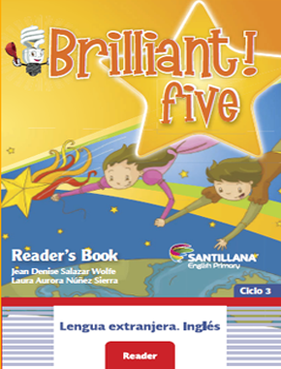

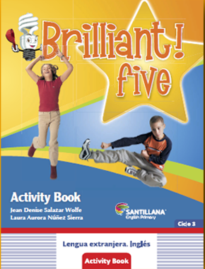

https://libros.conaliteg.gob.mx/proni.html

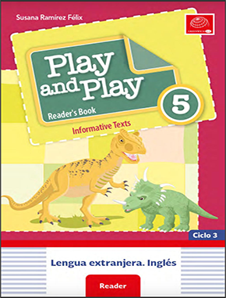

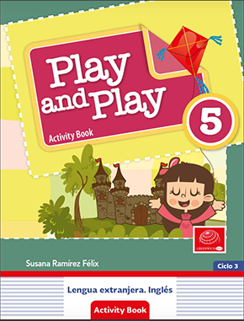
https://libros.conaliteg.gob.mx/proni.html

